OFFICE 2007的安全级别提高了，和2003不同，宏是要手动启用，否则每次打开文件的时候，都会自动禁用。

工具/原料

* office 2007

方法/步骤

1. 首先，我们点击OFFICE图标。【也就是下图中，划红线圈出的部分】

[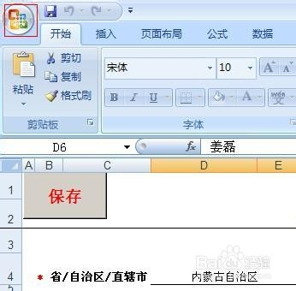](http://jingyan.baidu.com/album/27fa7326e17f9346f8271fba.html?picindex=1)

1. 然后，在弹出的菜单中，选择“选项”【可能是Excel选项，WORD选项等等】

[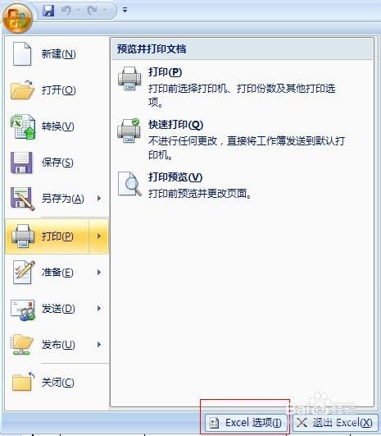](http://jingyan.baidu.com/album/27fa7326e17f9346f8271fba.html?picindex=2)

1. 接下来，在弹出的窗口中，选择“信任中心”：

[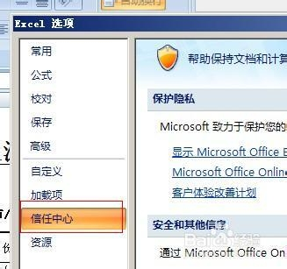](http://jingyan.baidu.com/album/27fa7326e17f9346f8271fba.html?picindex=3)

1. 在右边，选择“信任中心设置”：

[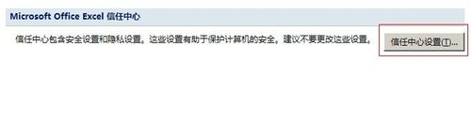](http://jingyan.baidu.com/album/27fa7326e17f9346f8271fba.html?picindex=4)

1. 选择，“宏设置”；

在右边，选择启用。。。

[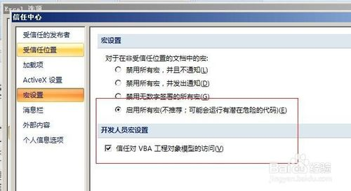](http://jingyan.baidu.com/album/27fa7326e17f9346f8271fba.html?picindex=5)

1. 这个时候，还不够，在操作完毕后，要关闭你当前打开的文档，以及OFFICE系列程序。

然后重新启动OFFICE就生效了。